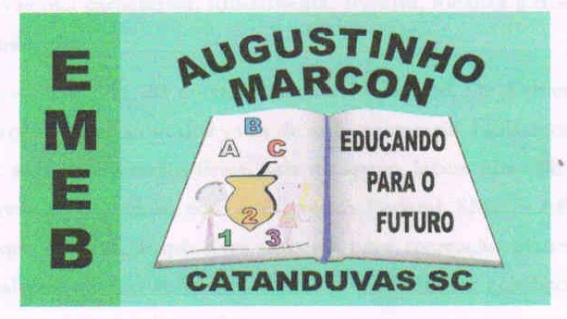
Escola Municipal de Educação Básica Augustinho Marcon
Catanduvas (SC), agosto / setembro de 2020.
Diretora: Tatiana M. B. Menegat.
Assessora Técnica-Pedagógica: Maristela Apª. B. Baraúna.
Assessora Técnica-Administrativa: Margarete P. Dutra.
Professor: Paulo André Klein.
Disciplina: Música

SEQUÊNCIA DIDÁTICA – MÚSICA – 21/09 A 25/09 – 4º ANO

OLÁ PESSOAL, TUDO BEM? ESPERO QUE SIM.
SEMANA PASSADA EU PASSEI UMA VÍDEO AULA PARA VOCÊS ASSISTIREM, A ATIVIDADE DESTA SEMANA É BASEADO NA MESMA SEQUÊNCIA. NA ATIVIDADE DESTA SEMANA VOCÊS DEVEM ME ENVIAR UM VÍDEO SOLFEJANDO OS COMPASSOS ABAIXO IGUAL COMO O PROFESSOR FEZ NO VÍDEO. QUEM QUISER ACOMPANHAR O PROFESSOR PODE.
LEMBREM DA DURAÇÃO DOS SONS.
SÉMINIMA VALE 1 TEMPO E A COLCHEIA MEIO TEMPO.
PARA ESSA ATIVIDADE ASSISTA O VÍDEO ATÉ O FINAL. A EXPLICAÇÃO ESTÁ NO FINAL DO VÍDEO.
QUALQUER DÚVIDA ESTOU À DISPOSIÇÃO

SEQUÊNCIA DIDÁTICA – MÚSICA – 21/09 A 25/09 – 4º ANO

